2022全国仪器仪表制造职业技能竞赛：仪器仪表制造工赛项结束
来源： 仪商网
2023年2月27日-3月2日，由中国仪器仪表学会、中国就业培训技术指导中心主办的2022年全国行业职业技能竞赛—全国仪器仪表制造职业技能竞赛仪器仪表制造工赛项在温州职业技术学院永嘉学院顺利举行。
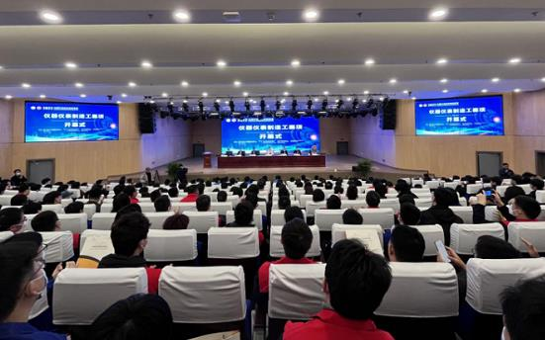
本次仪器仪表制造工职业技能竞赛，就是面向具有测控技术高度集成的智能制造设备——订单式柔性化工生产系统，以智能测控技术为基础，融入工业互联网、云平台、智能化管控、数据可视化、远程运维等新一代信息技术，充分体现新一代流程工业中数字化设计、个性化定制、智能化生产、数字化管理和网络化运维。
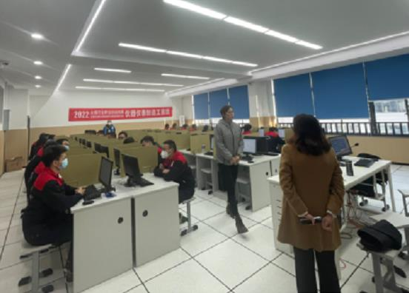
来自全国33家单位的116名选手经过3天紧张比赛，共决出一等奖6名、二等奖12名，三等奖18名。具体名单如下：
